深 圳 大 学 实 验 报 告

课程名称： 算法设计与分析

实验项目名称： 实验2 分治法求最近点对问题

学院： 计算机与软件学院

专业： 计算机科学与技术

指导教师： 卢亚辉

报告人：张嘉豪 学号：2021152005 班级：卓越班

实验时间：2023年3月15日~2023年3月29日

实验报告提交时间： 2023年3月29日

教务部制

实验目的与要求
1. 掌握分治法思想。
2. 学会最近点对问题求解方法。

实验原理
1. 分治法

算法思路
将点对集合按照x轴坐标大小分成左右两个子集, 然后在两个子集中分别递归寻找其最短距离, 最后寻找跨过两个子集的最短距离, 三者距离中最小的即为整个点集的最短距离。
如图11所示, S1和S2为左右子集, d1为S1子集中的最短距离, d2为S2子集中的最短距离, 而d等于两者中较小的距离。中间的垂直带形区即为要寻找跨过两个子集的最短距离的区域。
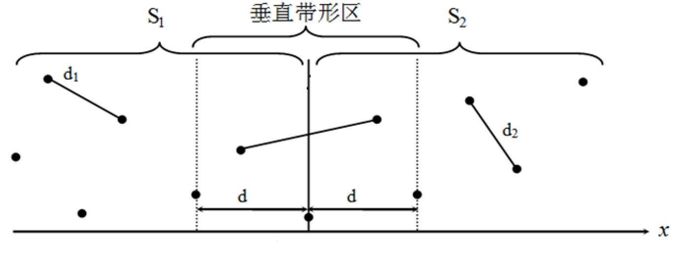
图1 分治算法思路图(来源于网络)

伪代码
伪代码如图2所示。
① 先考虑只有一个点，两个点，三个点的情况，返回对应的值。
② 对三个点以上的点集，事先已将点集按x轴升序排好序。计算出中间点，将点集划分左右两个区域，分别递归求出左右两个区域中点对的最短距离，然后比较得到更短的距离作为d。
③ 之后根据d划分出垂直带形区，并将其中的点放入到临时的点集中，并按y坐标升序排列（x坐标此前已排好）。
④ 最后对临时点集里的每个点进行扫描，计算出每个点与其之后的6个点的距离，判断并不断更新最短距离，从而确定原点集的最短距离。
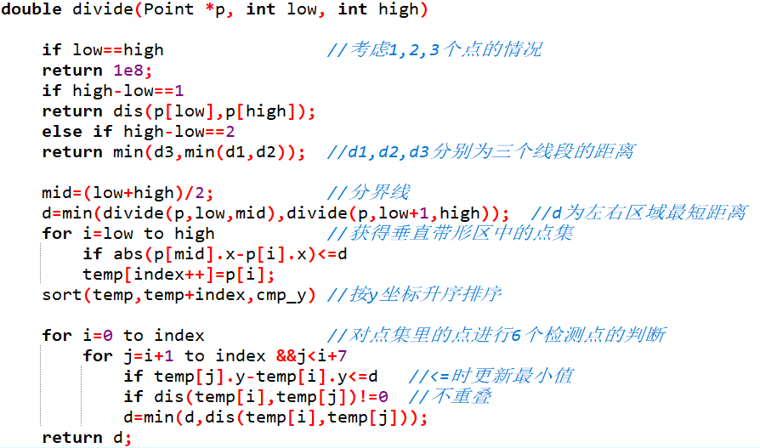
图2 分治算法的伪代码

性能分析
① 虽然在该函数中包含双重循环，但是内层循环的次数为常量级，所以其时间复杂度并不是O(n²)，而是为O(n)。
② 分治所消耗的时间为O(n)，合并所消耗的时间为O(n)，而该算法时间复杂度的递推公式如图3所示，根据主定理可得时间复杂度应为O(nlogn)。
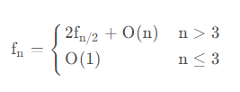
图3 递推公式

2. 蛮力法

算法思路
遍历求出每个点之间的距离, 并不断比较最后返回最短距离。

(2) 伪代码
伪代码如图4所示
① 外层循环：循环次数为num次，表示从第一个点开始遍历
② 内层循环：循环次数为num-i-1次，计算点i到点j的距离，并通过比较不断更新最短距离
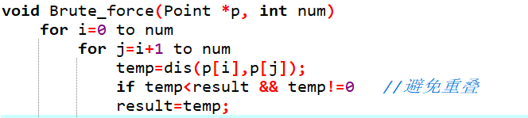
图4 蛮力法的伪代码

(3) 性能分析
该问题与求N边无向完全图问题类似，需要的边有n(n-1)/2条，所以时间复杂度为 O(n²)

实验内容与步骤
1. 实验内容
(1) 对于平面上给定的N个点，给出所有点对的最短距离，即，输入是平面上的N个点，输出是N点中具有最短距离的两点。
(2) 随机生成N个点的平面坐标，应用蛮力法编程计算出所有点对的最短距离。
(3) 随机生成N个点的平面坐标，应用分治法编程计算出所有点对的最短距离。
(4) 分别对N=100,1000,10000,100000，统计算法运行时间，比较理论效率与实测效率的差异，同时对蛮力法和分治法的算法效率进行分析和比较。

2. 实验步骤
(1) 蛮力法
① 实验部分流程如图5所示
② 蛮力法的算法思想较为简单，核心是穷举计算出每个点的距离，并判断比较。
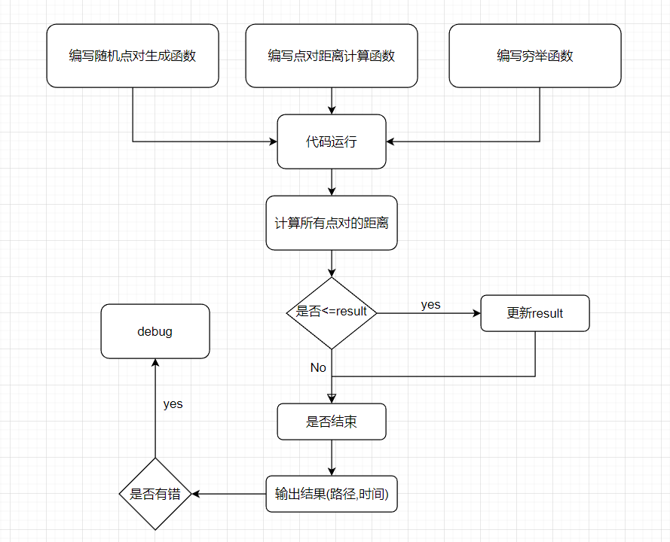
图5 蛮力法流程图

(2) 分治法
① 实验部分流程如图6所示。（省略debug等流程）
② 分治法的核心在于分治，即将问题分解为多个子问题。
③ 首先将问题分解成为“一个点”，“两个点”，“三个点”，“四个点及以上”的四种情况，前三个问题较易解决，而解决第四个问题也即是本题的难点与核心点。
④ 将点集根据x轴坐标升序排序后，找到中点，以此为分界线划分左右两个子集，将规模为n的问题分解了两个规模为n/2的问题，通过递归（重复划分，利用步骤③），可以求出两个子问题的解，即左右子集的最短距离。
⑤ 步骤④中的结果并不为问题最后的解，还要考虑合并子问题后的情况（即考虑最短距离出现在点对不在同一子集的情况）。合并子集的点后，对其根据y坐标升序排序。
⑥ d的值等于左右子集最短距离中的较小值，遍历合并后的点集，将横坐标在范围 [p[mid].x-d, p[mid].x + d] 的点存放在临时点集中。（形成垂直带形区）
⑦ 遍历临时点集，求出每个点与其之后的6个点的距离，并通过比较不断更新最短距离d，最后返回结果。
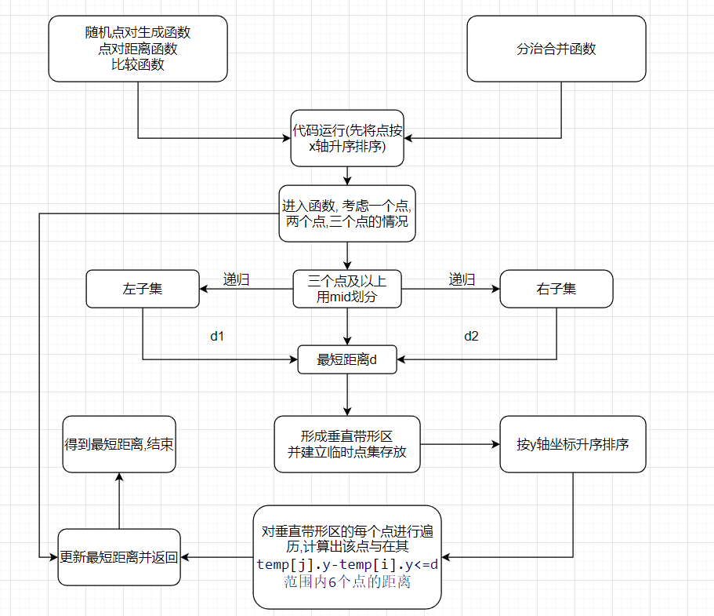
图6 分治法流程图

实验结果与分析

蛮力法

结果截图
蛮力法解决最近点对问题，数据规模为n=100 1000 10000 100000时的结果如图7和表1所示。
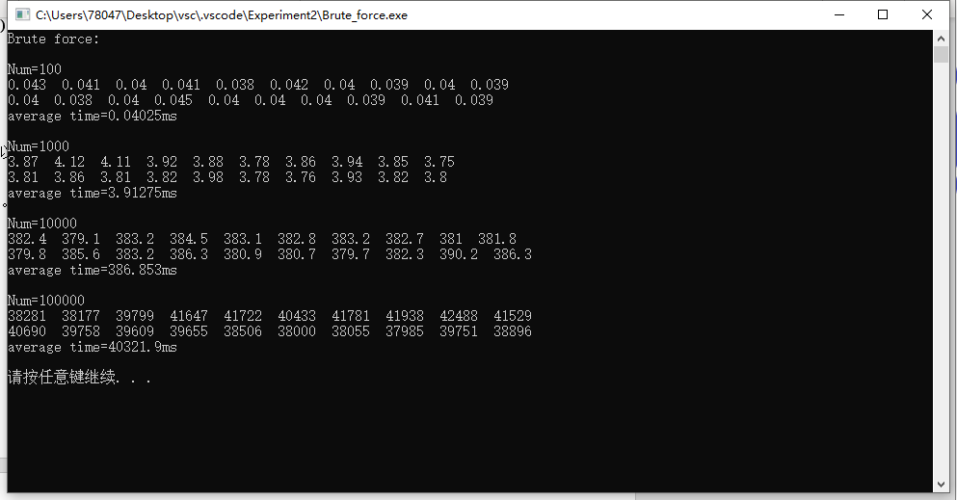
图7：蛮力法实验结果

结果分析
随着规模每次增长10倍，所消耗的平均时间增长的倍数约等于100倍，符合时间复杂度O(n²)。

运行时间与规模表
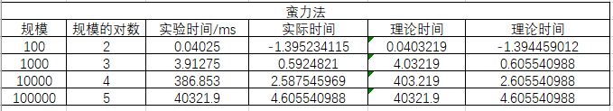
表1：蛮力法运行时间与规模表

理论实际对比
理论时间与实际时间拟合程度很好。

图8 蛮力法的理论-实验对比图

分治法

(1) 结果截图
分治法解决最近点对问题，数据规模为n=100 1000 10000 100000 1000000时的结果如图9和表2所示。
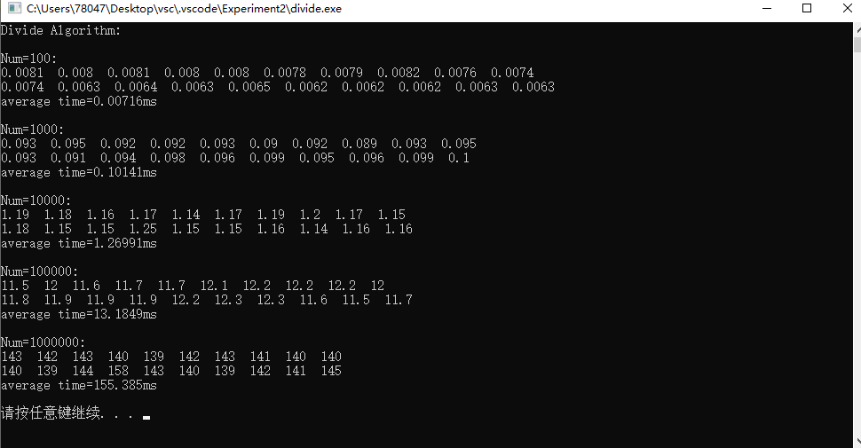
图9 分治法实验结果

(2) 结果分析
随着规模每次增长10倍，所消耗的平均时间增长的倍数约等于15倍，40/3倍，12.5倍，时间复杂度符合O(nlogn)。

(3) 运行时间与规模表
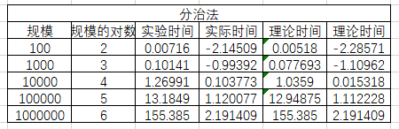
表2 分治法运行时间与规模表

(4) 理论实际对比
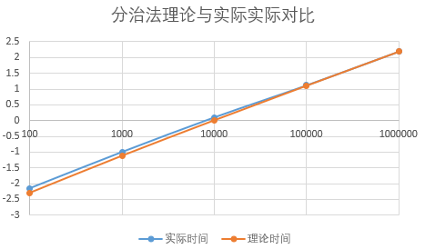
图10 分治法理论与实际时间对比图

如图10所示，实际时间的曲线与理论时间的曲线拟合程度良好。但在数据规模较小时实际时间大于理论时间。分析原因如下：
① 非递归函数的开销，为了便于计算规模较小时的平均时间，循环运行了多次，导致了生成随机数函数消耗时间的占比较大
② 分治法调用递归函数需要开辟空间，递归栈的迭代与开辟内存空间均需要消耗时间，而在数据规模较小时，该部分时间的占比会较大，因此使得实际的时间会大于理论的时间。
③ 在分治函数里面调用了sort函数，一定程度上加大了时间的消耗。

3. 蛮力法和分治法的对比
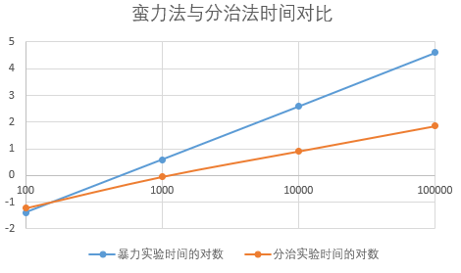
图11 蛮力法和分治法对比
从图11可以看出来，在规模较小的时候，蛮力法的时间要小与分治法，分析是因为分治法的递归调用生成空间，在小规模数据下，消耗的时间占比较高。而规模增长之后，分治法的效率均高于蛮力法，因为其时间复杂度O(nlogn)，效率快于蛮力法的时间复杂度O(n²)。

实验结论与体会
① 分治法的时间复杂度为O(nlogn)，在规模较大时优于蛮力法的时间复杂度O(n²)，
② 分治法的核心思想，分而治之，在解决许多问题中都具有非常重要的作用。在面对一个复杂问题时，可以尝试将其分解成几个子问题，考虑进一步分解子问题，解决。从而达到解决复杂问题的目的。
③ 在调试程序时，多次因为空间过大导致程序崩溃。因此设计算法时，不仅要考虑到算法的时间复杂度，还要考虑到空间复杂度，以及因为开辟空间而带来的时间消耗，在该方面进行分析与优化有具有一定意义的。

深圳大学学生实验报告用纸

指导教师批阅意见：

成绩评定：

指导教师签字：

2021年 月 日
备注：
注：1、报告内的项目或内容设置，可根据实际情况加以调整和补充。
2、教师批改学生实验报告时间应在学生提交实验报告时间后10日内。

